“灵魂砍价”中为何不直接报底价？
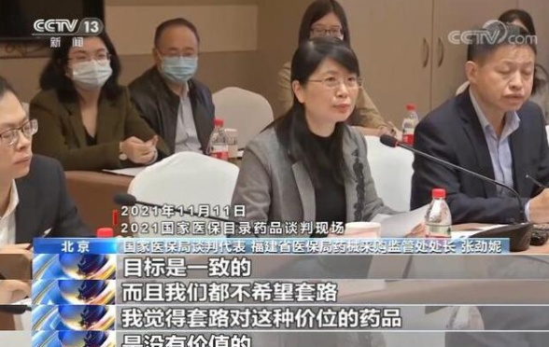
近日，“70万一针的天价药进医保”登上了热搜，成为社会各界关注的热点。视频中，经过医保部门八轮价格谈判，原本70万元一针的罕见病药品诺西那生钠注射液价格最终以低于3.3万元每针的价格成交，整场谈判持续了一个半小时。国家医保局谈判代表、福建省医保局药械采购监管处处长张劲妮也刷屏朋友圈。对此，也有网友提出疑问，谈判现场不让企业报价，由专家直接亮出底价，看企业能不能接受岂不更直接？
2021国家医保目录药品谈判现场2021国家医保目录药品谈判现场
对此，国家医保局回应称，根据现行谈判规则，现场谈判由企业方、医保方共同参加，企业方由授权谈判代表、医保方由谈判组组长主谈，现场决定谈判结果。首先由企业方报价，企业方有两次机会报价并确认。如企业第二次确认后的价格高于医保方谈判底价的115%（不含），谈判失败，自动终止。如企业第二次确认后的价格不高于医保方谈判底价的115%，进入双方磋商环节。双方最终达成一致的价格必须不高于医保方谈判底价。谈判过程中，企业授权代表可通过电话等方式请示，但应现场给出明确意见。谈判结束后，无论是否达成一致，双方现场签署结果确认书。
谈判最终能否成功取决于医保方和企业方的底线是否存在交集。从实践看，医保方谈判专家的职责是利用谈判机制，引导企业报出其能够接受的最低价格。也就是说，谈判专家在基金能够承受并且企业可以接受的范围内，努力为老百姓争取更为优惠的价格，这就是“灵魂砍价”的魅力和价值所在。
谈判底价是怎么产生的？国家医保局表示，谈判底价由医保部门组织专家测算产生。一方面，对于获得谈判资格的药品，医保部门组织相关企业按统一模板提交测算资料，主要包括：药品基本信息，相关安全性、有效性、经济性等信息，意向价格，以及相应证据材料。另一方面，医保部门组织药物经济学、医保管理等专家，从药品成本效果、预算影响、医保基金负担等角度开展科学测算，形成医保基金能够承担的最高价，即谈判底价，作为谈判专家开展谈判的依据和底线。
需要强调的是，在测算过程中，专家们充分借鉴药物经济学指南和国际最新技术方法，充分考虑我国医保定位和市场环境等因素。同时，根据工作方案，逐一与相关企业充分面对面沟通，尽最大努力提升测算的科学性、合理性、规范性，为谈判顺利开展奠定坚实基础。
国家医保局医药管理司相关负责人介绍，除了单纯的“砍价”外，国家医保药品目录调整是一项系统性工作。2021年国家医保药品目录调整自5月份启动，至11月底结束，历经大半年时间。从流程看，主要分为准备、申报、专家评审、谈判、公布结果5个阶段。
准备阶段主要研究起草调整方案，广泛征求各界意见、完善相关规范和机制、建立专家队伍等，做好组织和技术等方面的准备工作。
申报阶段主要组织指导企业按程序做好申报、提交药品相关信息，组织专家团队审查申报信息并进行公示，将审查结果反馈相应企业，形成申报成功药品名单。
专家评审阶段主要组织临床、药学、药物经济学、医保管理等方面的专家，从安全性、有效性、经济性、创新性、公平性等方面评价申报成功的药品，确定调出目录、纳入谈判议价等药品名单。
谈判阶段包括两个环节：一是组织专家使用药物经济学方法，考虑基金承受能力等因素，科学测算确定每一个药品的谈判底价，即医保基金能够负担的最高价。二是组织专家与企业现场磋商，当场确认结果。谈判成功的药品纳入目录，谈判结果确定为全国统一的医保支付标准。谈判不成功的药品不纳入目录。
公布结果阶段主要与谈判成功的企业签署协议、发布新版目录等。
因此，现场谈判仅是目录调整过程中的一个环节。在“灵魂砍价”前，医保方和企业都要开展大量准备工作，反复论证、评审、测算、沟通，确保谈判工作科学、规范、公平、公正，并全程留痕。
对于为何要开展医保药品目录准入谈判，国家医保局表示，药品谈判是医保部门与医药企业就药品支付标准（独家药品的支付标准一般等同于其价格）进行磋商，磋商结果直接决定该药品是否被纳入及以什么价格纳入国家医保药品目录。根据国家医保局颁布的《基本医疗保险用药管理暂行办法》第十二条，独家药品通过准入谈判的方式确定支付标准。
开展药品谈判，主要目的是充分发挥医保部门战略购买的作用，对纳入谈判范围的药品，以“全国医保使用量”与企业磋商议价，统筹实现提升基金使用效率、减轻患者负担的目标，用有限的医保资金发挥最大的保障效能。同时，通过医保基金的价值购买、战略购买，引导医药产业走创新发展道路。
药品名称 | 治疗领域
人凝血因子IX | 血友病
醋酸艾替班特注射液 | 遗传性血管性水肿
诺西那生钠注射液 | 髓性肌萎缩症
氨吡啶缓释片 | 多发性硬化
阿加糖酶α注射用浓溶液 | 法布雷病
依洛尤单抗注射液 | 降血脂
氯苯唑酸软胶囊 | 甲状腺素蛋白淀粉样变性心肌病

https://www.sina.com.cn/

